九年级第二次月考▪小班物理试卷
2018.11.12
一、单选题（每小题2分，共20分）
1.下列现象属于光的反射的是（ ）
A.海市蜃楼 B.树荫下的光斑 C.池水看起来“浅” D.树在水中的倒影
2.人眼看到斜插入水中的筷子向上折（如图），如图的四幅光路图中，能正确说明产生这一现象的原因的是（ ）
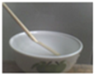
A．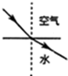 B．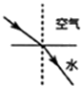 C．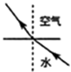 D．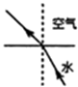
3.人从远处走近一直立的穿衣镜，他在镜中像的大小将（ ）
A． 不变 B． 逐渐变小
C． 逐渐变大 D． 都有可能，取决于镜子大小及视角
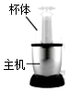
4.如图是某品牌榨汁机，为保障安全，该榨汁机设置了电源开关s和安全开关S₁ ． 当杯体放在主机上时，S₁自动闭合，此时再闭合S，电动机才能启动，开始榨汁。下列电路图符合上述要求的是（ ）[来源:学#科#网Z#X#X#K]
A. 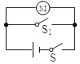 B. 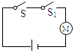C. 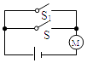 D. 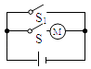
5.教室的灯突然熄灭了一盏，有关这一现象的说法正确的是（ ）
A.教室里其他灯会变亮 B.学校电路的总电阻变大
C.学校电路的总电流变小 D.熄灭的灯发生了短路现象
6.导线接头处往往容易发热的主要原因是（ ）
A.接触处电阻小电流变大，相同时间产热多 B.接触处电阻大电流变小，相同时间产热多
C.接触处电阻大电流相同，相同时间产热多 D.以上说法都不对
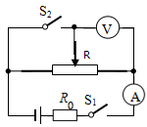
7. 一盏标有“36V 40W”的电灯接在某电路上，通过灯的电流是1A，则这盏灯的实际功率为（ ）
A．等于40W B．等于36W C．等于32.4W D．以上说法都不对
8.如图电路中，电源电压恒定，将滑片置于滑动变阻器的中点，当S₁闭合，S₂断开时，电压表和电流表的示数分别为U₁、I₁；当开关S₁、S₂都闭合时，电压表和电流表的示数分别为U₂、I₂，则（ ）
A.U₁>U₂ B.U₁=U₂ C.I₁<I₂ D.I₁>I₂
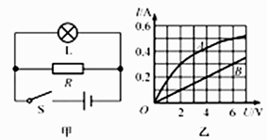
- 灯泡L与定值电阻R组成的电路如图甲所示，L和R的I-U图线分包为图乙中的A、B，闭合开关S，L正常发光，电路的总功率为4.8W，若L和R串联在电路中，L正常发光，则电源电压为（ ）
A.6V B.12V
C.16V D.9.6V

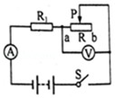
10. 如图电路中，电源电压保持不变．闭合开关S，当滑片移到滑动变阻器的b端时，电压表的示数为8V，10s内定值电阻R₁做功为20J；当滑片P移到滑动变阻器的中点时，电压表的示数为6V．下列结果不正确的是（ ）
A．电源电压为12V
B．滑动变阻器R的最大阻值为16Ω
C．滑片在b端，电流表示数为0.75A
D．电路先后两次消耗的总电功率之比为2：3
二、填空题（每空1分，共12分）
11.小芳站在平面镜前0.5m处观察自己在镜中的像，像到平面镜的距离为_______m，小芳身高1.6m，她通过平面镜能看到自己完整的像则镜子不得小于 m。
12.如图所示，是光在空气和玻璃界面上发生折射的光路图，从图中可以看出，空气在界面的________侧（选填“左”或“右”），此过程中还有部分光发生了反射，反射角的大小是________。
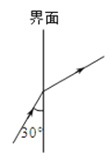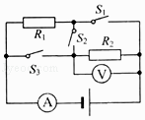
12题图 14题图
13.在家庭电路中，各用电器之间是________（选填“串联”或“并联”）连接的。星期天小天在家里正开着空调上网查资料，当妈妈做饭时把电热水壶插头插进插座时，空气开关立刻“跳闸”，小天分析其原因可能是电热水壶插头内部________，也可能是家里电路中用电器总功率________。
14.如图所示，电源电压为6V，当S₁、S₂闭合、S₃断开时，电流表示数为0.5A，则R₁的电阻值为________Ω；当S₁、S₃断开，S₂闭合时，电压表示数为3V，则通过R₁的电流________A，通电5min电路中R₂产生的热量是________J。[来源:Z_xx_k.Com]
15. 两电阻R₁R₂串联在某电源上R₁ 消耗的功率是4W， R₁R₂并联在同一电源上时R₁ 消耗的功率是9W，则R：₁R₂= ； 串联、并联电路消耗的总功率之比P_{串}：P_{并}=
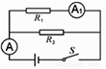
四、计算题（每题5分，共10分）
16.如图所示电路中，电阻R₁阻值是20Ω，闭合开关S，电流表A₁的示数为0.3A．电流表A的示数为0.5A，求：（1）电源电压； （2）电阻R₂的电功率

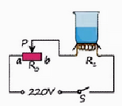
17.在某科技节上，张同学自己动手制作了一个牛奶加热器，设计电路简图如图所示，已知滑动变阻器R的电大阻值为100Ω，用于加热的电阻丝R₁的阻值为55Ω．
求闭合开关S后：
（1）电路中的最小电流（结果保留1位小数）；
（2）在最大加热功率下，用时100s可以将1kg常温牛奶温度升高35℃，求牛奶吸收的热量[不考虑热量损失]

五、综合题（18.19题各2分，其他每空1分；共28分）
18.声控开关在静音时处于断开状态，在接收到一定响度的声音时会自动闭合一段时间；某地下通道两端的入口处各装有一个声控开关来控制同一盏电灯，为确保行人不管从哪端进入，电灯都能接通电源发光；请用笔画线代替导线，按题意要求将图中的电路连接完整。

19.请在图中画出该入射光线的反射光线，并标出反射角大小。
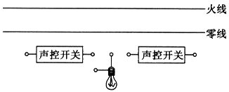
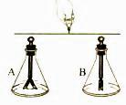
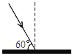

18题图 19题图 20题图
20.如图所示，两个相同的验电器A和B，A带正电，B不带电。验电器A的金属薄片张开，这是因为用金属棒把A和B连接起来的瞬间，金属棒中的 从________移动，金属棒中的电流方向是 (后两个空选填“A到B” 或“B到A”)。

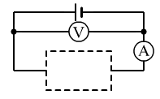
21.已知如图所示的虚线框内是一个开关和两个完全相同的电阻及若干导线组成的电路，当虚线框内开关由闭合到断开时，电流表的示数由大变小（但不为零），则：
- 电压表示数 （选填“变大”“变小”或“不变”）
- 电流表在开关由闭合到断开前后的示数之比为
- 完成虚线框内电路的连接。

22．在“探究平面镜成像的特点”实验中：
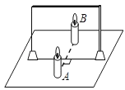
（1）用茶色玻璃板代替平面镜，取完全一样的蜡烛A、B，点燃蜡烛A，在玻璃板的另一侧移动蜡烛B使 ，这说明像与物大小________ ，用光屏替换蜡烛B，光屏 （能或不能）接收不到A的像，说明玻璃板所成的像是________ 像。
（2）“潜望镜”是平面镜的重点应用之一，小明认为潜望镜成的像与物左右相反，试为他选择一个合理、简便的验证方案________ （选填序号）。①绘制光路图来分析。②用潜望镜观察一同学，让他挥动右手，判断像中哪只手在挥动。
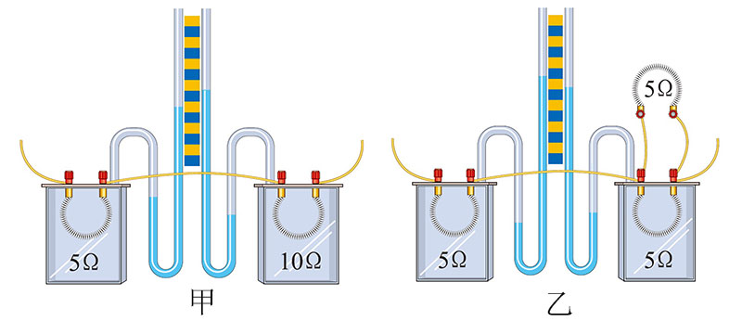
23.探究“电流通过导体时产生的热量与什么因素有关”的实验。如图甲和乙所示，两个透明容器中密闭着等质量的空气，两容器中的电阻丝串联起来，连接到电源两端，通电一定时间后，比较两个U形管中液面高度差的变化。
（1）在图甲中，通过两电热丝的电流________；是探究电流通过导体产生的热量与导体________的关系。
（2）在图乙中，是探究电流通过导体产生的热量与通过导体________的关系。
（3）实验中，我们是通过观察U形管中液面的________来比较各容器中电热丝产生热量的多少的。

24.某校物理社团的学生做“测量小灯泡的电功率”和“探究电流与电压关系”的实验，电源两端电压恒定，小灯泡的额定电压为2.5V，设计的电路如图甲所示，操作如下：
（1）按图甲连接电路，将滑片移到滑动变阻器的阻值最大端，闭合开关，记录两电表示数；移动滑片，观察并记录多组数据，绘制如图乙所示的U-I图象，则小灯泡的额定功率为 W。实验中，当电流表示数为I₀（I₀＜0.30A）时，小灯泡的电功率为P₁；
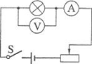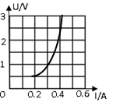
甲 乙
（2）断开开关，用定值电阻替换小灯泡，将滑片移到滑动变阻器的阻值最大端，闭合开关，读出两电表示数，并记录在表格中；移动滑片，测出多组数据，记录在表格中。
实验次数 | 1 | 2 | 3 | 4
电压U/V | 0.9 | 1.5 | 2.5[来源:Zxxk.Com] | 3.0
电流I/V | 0.18 | 0.30 | 0.50 | 0.60
分析表格中的数据可知：当电阻一定时，通过导体的电流与导体两端电压成 。实验中，当电流表示数仍为I₀时，定值电阻的电功率为P₂，则P₁、P₂的大小关系为P₁ P₂；
（3）若把小灯泡和定值电阻串联后直接接到此电源两端，电路的总功率为 W。
25.在“探究电流与电阻的关系”实验中，现有器材如下：电源（电压恒定但未知）四个定值电阻R₁（5Ω）、R₂（10Ω）、R₃（15Ω）、R₄（20Ω），标有“XΩ 1A”的滑动变阻器（阻值模糊不清）。电压表（可用量程：0～3V、0～15V），电流表（可用量程：0～0.6A），导线、开关。
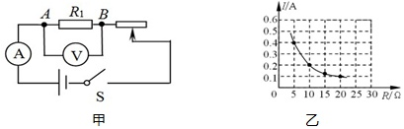
（1）设计并正确连接如图甲所示的电路，把定值电阻R₁接入图甲中的A、B两点之间，将滑动变阻器的滑片移到最 端，闭合开关，移动变阻器的滑片，使电压表的示数为2V，电流表的示数应为 A。
（2）分别用定值电阻R₂、R₃、R₄依次替换R₁，重复（1）的实验步骤。根据所测得的四次实验数据绘制出I—R图象，如图乙所示，由图象可得出的结论是： 。
（3）当使用定值电阻R₄进行实验时，刚一闭合开关，就发现电压表的示数恰好为2V。为了用以上四个定值电阻完成实验并确保电路安全，应控制A、B两点之间的电压在 范围内。
（4）使用定值电阻R₁和R₄进行试验过程中，读取数据时，滑动变阻器消耗的电功率之比为 。

